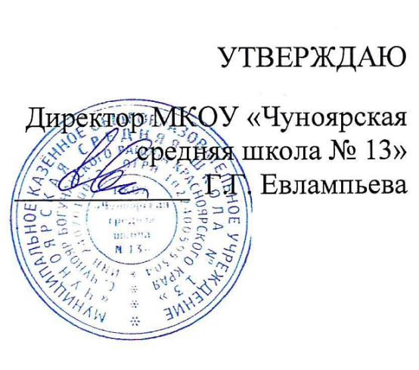***Муниципальное казённое общеобразовательное учреждение***

***«Чуноярская средняя школа № 13»***

**Расписание уроков 1 – 4 классов на 2022 – 2023 учебный год**

|  |  |  |  |  |  |  |  |
| --- | --- | --- | --- | --- | --- | --- | --- |
| **понедельник** | **1а** | **1б** | **2а** | **2б** | **3а** | **3б** | **4а** |
| **Классные часы "Разговоры о важном"** | | | | | | |
| рус.яз | рус.яз | рус.яз | рус.яз | русс.яз | русс.яз | русс.яз |
| чтение | чтение | чтение | чтение | матем | матем | лит.чтен |
| матем | матем | матем | матем | физ-ра1 | физ-ра2 | *матем.* |
| *физ-ра1* | физ-ра2 | Изо | Изо | лит.чтен | лит.чтен | Изо |
|  |  |  |  | ин.яз8 | ин.яз9 |  |
|  |  |  |  |  |  |  |
|  |  |  |  |  |  |  |
| **вторник** | **1а** | **1б** | **2а** | **2б** | **3а** | **3б** | **4а** |
| рус.яз | рус.яз | рус.яз | рус.яз | русс.яз | русс.яз | ин.яз 1 |
| чтение | чтение | чтение | чтение | матем | матем | матем. |
| матем | матем | матем | физ-ра1 | лит.чтен | лит.чтен | физ-ра2 |
| Изо | Изо | физ-ра1 | матем | окр.мир | окр.мир | русс.яз |
|  |  | технол | род.яз | Изо | Изо | лит.чтен |
|  |  |  |  |  |  | ин.яз 2 |
|  |  |  |  |  |  |  |
| **среда** | **1а** | **1б** | **2а** | **2б** | **3а** | **3б** | **4а** |
| рус.яз | рус.яз | русс.яз | русс.яз | русс.яз | русс.яз | русс.яз |
| чтение | чтение | матем | физ-ра1 | матем | матем | лит.чтен |
| окр.мир | окр.мир | ин.яз8 | матем | род.яз | род.яз | матем. |
| род.язык | род.язык | род.яз | ин.яз20 | ин.яз8 | музыка | окр.мир |
|  |  | окр.мир | окр.мир | музыка | ин.яз8 | музыка |
|  |  |  |  |  |  |  |
|  |  |  |  |  |  |  |
| **четверг** | **1а** | **1б** | **2а** | **2б** | **3а** | **3б** | **4а** |
| рус.яз | рус.яз | физ-ра1 | рус.яз | русс.яз | русс.яз | лит.чтен |
| чтение | чтение | рус.яз | чтение | лит.чтен | физ-ра2 | русс.яз |
| матем | матем | чтение | окр.мир | физ-ра1 | лит.чтен | окр.мир |
| *физ-ра1* | физ-ра2 | ин.яз8 | ин.яз20 | окр.мир | окр.мир | физ-ра |
| технол | технол | окр.мир | музыка |  |  | этика |
|  |  |  |  |  |  |  |
|  |  |  |  |  |  |  |
| **пятница** | **1а** | **1б** | **2а** | **2б** | **3а** | **3б** | **4а** |
| рус.яз | рус.яз | рус.яз | рус.яз | русс.яз | русс.яз | ин.яз2 |
| матем | матем | чтение | чтение | лит.чтен | лит.чтен | матем. |
| окр.мир | окр.мир | матем | матем | матем | матем | род.яз |
| музыка | музыка | музыка | технол | технол | технол | технол |
|  |  |  |  |  |  | ин.яз 1 |
|  |  |  |  |  |  |  |
|  |  |  |  |  |  |  |